 | 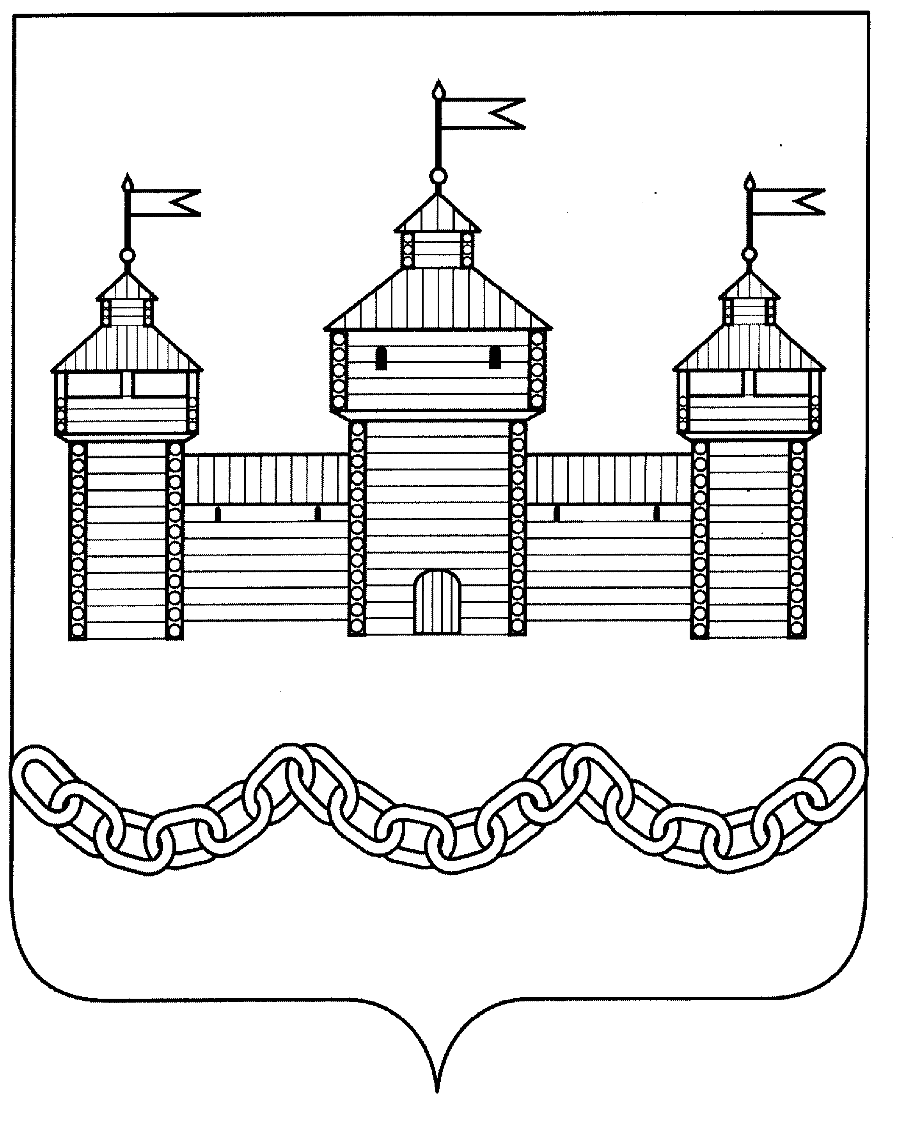
РАСПОРЯЖЕНИЕ
АДМИНИСТРАЦИИ ДОБРОВСКОГО МУНИЦИПАЛЬНОГО ОКРУГА

29.12.2023 г. |  | с. Доброе | № 1026-р

О внесении изменений в распоряжение
администрации Добровского муниципального района
от 25.10.2022г. №690-р
«Об утверждении перечня ключевых
показателей эффективности функционирования
антимонопольного комплаенса в администрации
Добровского муниципального района на 2022-2023 годы»

В соответствии с Приказом ФАС России от 27.12.2022г. №1034/22 «Об утверждении методики расчета ключевых показателей эффективности функционирования в федеральном органе исполнительной власти антимонопольного комплаенса», распоряжением Правительства Российской Федерации от 18 октября 2018 года №2258-р "Об утверждении методических рекомендаций по созданию и организации федеральными органами исполнительной власти системы внутреннего обеспечения соответствия требованиям антимонопольного законодательства"
1.Изложить Приложение №1 к распоряжению в новой редакции (Приложение №1).
2.Контроль за исполнением настоящего распоряжения возложить на заместителя главы администрации-начальника организационно-контрольного и кадрового отдела А.Н.Сутормина.

Глава администрации Добровского
муниципального округа А.А.Попов

Попова З.Н.
2-29-04

Внесено:

Начальник отдела экономики
и инвестиций администрации Добровского

муниципального округа З.Н. Попова

СОГЛАСОВАНО:

Заместитель главы администрации

-начальник отдела организационно-

Контрольной и кадровой работы А.Н.Сутормин

Начальник юридического

отдела Е.И.Агуреева

